南投縣政府社會及勞動處婦幼保護宣導活動記錄表
活動緣由  (活動名稱) |  | 由於傳統「清官難斷家務事」，當發生類似家庭暴力事件時，除非當事人自主維護自身權益而通報，外人很少給予適時協助或通報的，本社區為傳統農村型聚落，前述觀念更是根深蒂固，故在事件發生時，大都莫不關心，抱持「家家有本難唸的經」而充耳不聞，以致很多受暴者也只能莫莫認耐、承受，甚至發展成社會事件。  由前述普遍存在的現象，瞭解於社區加強宣導性別平權之重要性，期能讓和諧相處、彼此尊重的概念，廣植於社區民眾，使「家」成為既溫馨且安全的所在，本會遂規劃本宣導活動。
時 間 |  | 112年7月22日 | 地 點 | 和興社區活動中心
參加人數 |  | 37人次 | 紀 錄 | 王金標
宣導人員 |  | 王金標、曾麗英
宣 導 項 目 及 內 容 | ■家庭暴力防治宣導 □網路性別暴力 ■性侵害防治宣導 ■性騷擾防治宣導 □人口販運防制宣導 □兒童及少年保護宣導 □兒少性剝削防制宣導 □脆弱家庭宣導 ■性別平等宣導  □其他：  ㄧ、宣導民眾之性別：  ■男(10人) ■女(27人)  二、宣導民眾之族群對象：  □兒少( 人次) ■婦女(27人) ■老人(25人 )  ■本國籍(37人次) □原住民(約 人次) □新住民(約 /人次)  □其他: (約 人/人次)  三、宣導場合:  □一般 □學校 □醫療□公司行號 ■其他：和興發展協會活動中心  四、宣導方式：  本場宣導活動分二階段進行，第一階段以微電影為例，禪述過去普遍存在的性別不平權現象，繼而導至家庭暴力發生的因果關係，第二階段以話劇方式呈現工人家庭因家事及言行的不認同，所產生的「家庭暴力」，反問在場民眾看到了什麼？能做什麼？
第一階段：
利用網路，摘自youtube中「台灣的查某人」微電影，影片內容是台灣婦女在家庭中所受不公平待遇的種種情形，觀賞後問在場民眾有何感想？採互動式反饋（即凡回饋意見及問題者送宣導品），民眾普遍認為，傳統不都這樣嗎？借此告知，法律之前人人平等，而傳統的很多觀念（如重男輕女、職業、教育、財產、男主外女主內、言行舉止、小孩從夫姓…等）是要修正的，並傳達正確的性別平權概念。
由過去性別不平權的故事中，引申談及，家庭中因不滿意錯誤刻版印象，所導致對另一方產生的各種暴力，並列述相關家庭暴力之樣態（言語、肢體、精神、性、經濟、疏忽、遺棄），最後反問民眾，如果是你，你應該怎麼做才是合適的。第二階段：
由理事長口白，曾麗英、林明美演出的話劇，劇中，曾麗英扮演泥水工的丈夫，林明美演家庭主婦，丈夫托著疲憊身體下班回到家，就問：「晚餐好了沒，快餓死了」，太太回再一下下就好了，丈夫氣就上來：「我在外面拼死拼活，回家連口飯都吃不上，妳是幹什麼來著？」，接著拿起電話要簽六合彩，卻被組頭說他前一次簽的帳未結，不給簽，這下丈夫更氣了，大聲罵太太：「組仔頭的錢妳怎沒去還」，說著就拿起鎯頭扔過去，扮演太太明美大叫一聲，將做受傷狀。
表演結束，接下來聽聽民眾的看法，包括：家事一定得女人做嗎？情緒來了怎麼辦？被施暴者如何自保？劇中有幾種暴力現象？可以怎樣做？最後再進行有獎徵答。
在進行意見回饋時，發現不少搶答狀形，且答對率相當高，顯見本計畫課程及活動宣導已把防暴的觀念植入社區民眾心中。
宣導照片
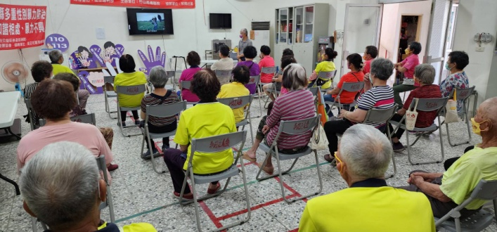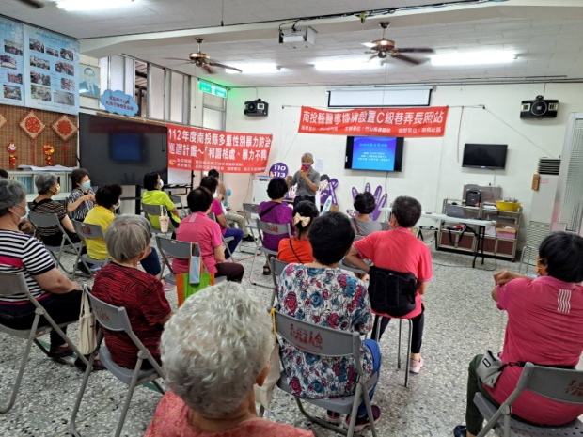
透過「台灣的查某人」微電影，禪述過去對性別偏執的觀念
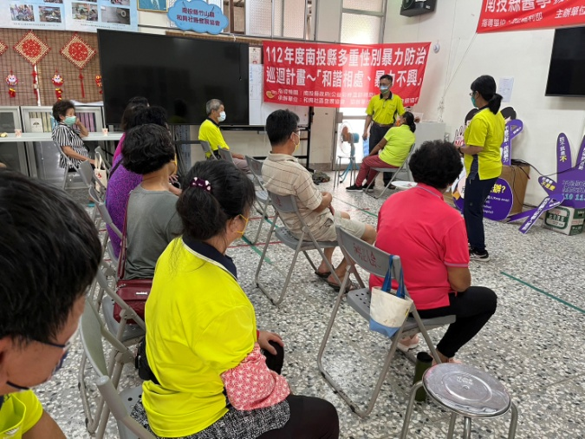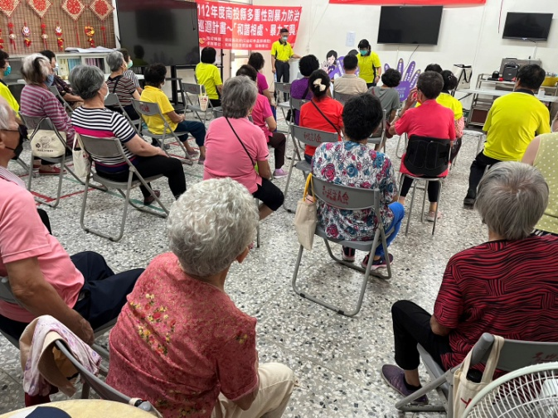
以話劇呈現庭暴力的樣態，並宣導如何在受暴時適當的處置
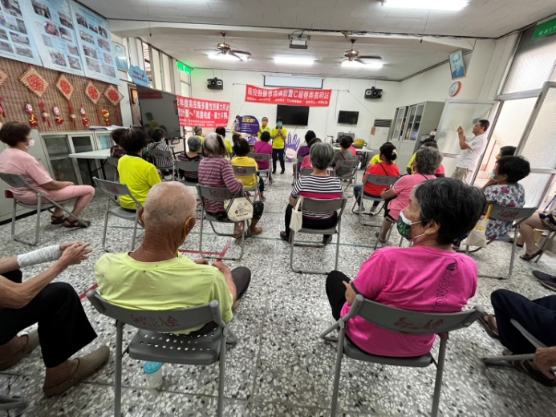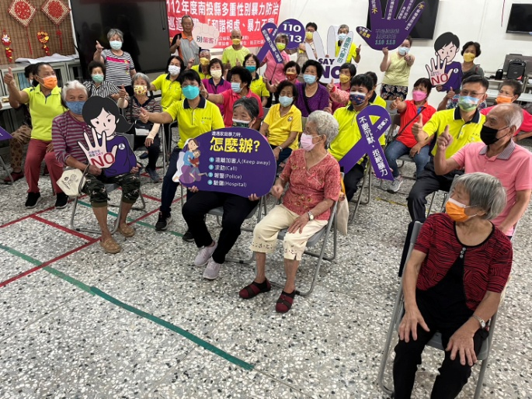
有獎徵答、家庭暴力防治大家一起來

